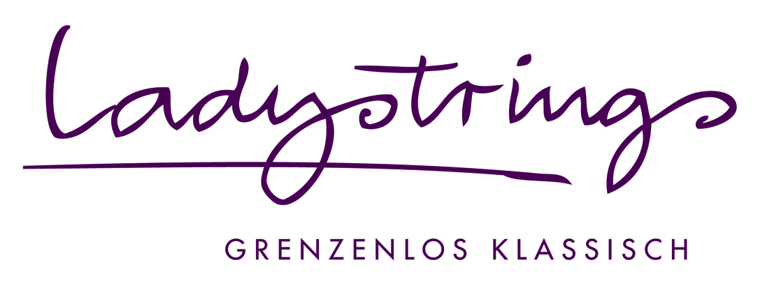

Pressekontakt
Lisa Barry
E-Mail: presse(at)ladystrings.com
Mobil: +49(0)173.6412958

„Welcome to America!“

Amerika – das Land der unbegrenzten Möglichkeiten? Mehr noch, ein ganzer Kontinent voller Musik, wie sie vielseitiger und spannender kaum sein könnte.
Den Brückenschlag von der Alten zur Neuen Welt hat schon Antonin Dvořák mit seinem "Amerikanischen Streichquartett" wegweisend gewagt. Schlaglichtartig präsentieren die vier Klassikerinnen der Ladystrings die immense musikalische Vielfalt dieses Kontinents: Bekanntes als auch (noch) Unbekanntes, von Dvořáks Streichquartett über Minimal Music (Philip Glass), von Filmmusik bis hin zu originalen Jazz-Werken.
Die Ladies erlauben sich auch Saitensprünge nach Südamerika. Das temperamentvolle Lebensgefühl lässt sich kaum besser als durch die mitreißende Musik wiedergeben: Samba, Cha-Cha-Cha und natürlich der unvergleichliche Tango in all seinen Facetten.
Mit größter Seriosität und Können widmen sie sich diesen unterschiedlichen Stilrichtungen. Wie immer blitzt dabei auch ihr eigener feiner und origineller Humor durch, wenn sie den großen Kontinent durchstreifen.

Über die Ladystrings
Seit 2009 konzertieren die vier Musikerinnen Charlotte Balle (Stuttgart), Lisa Barry (Stuttgart), Dorothea Galler (München) und Maria Friedrich (München) als klassisches Streichquartett mit dem Namen „Ladystrings – grenzenlos klassisch“. Die Idee der „inszenierten Konzerte“ wurde mit dem ersten Konzertprogramm „Das gibt’s nur einmal“ aus der Taufe gehoben und bis 2020 um acht weitere Programme erweitert (Spiel um Dada, Bach & Meer – Aus dem Leben eines Streichquartetts, Mini x Bach, Wolfgang Amadé – Eine kleine Mozart-Revue, Die Jubiläums-Revue, Welcome to America!, #Beethoven – Eine Klassik-Revue, Folgekonzert – Vier auf Kultour ). Das klassische Streichquartett-Repertoire kontrastiert mit verschiedenen Elementen von der Moderne bis hin zum Crossover, jeweils zusammengestellt nach einer Geschichte, nach persönlichen Vorlieben oder erlebten Wahrheiten. Die Ladystrings sind mit ihrer musikalischen Vielseitigkeit und charismatischen Bühnenpersönlichkeit gern gesehener Gast bei Festivals im In- und Ausland, in Konzertreihen und auf Luxuskreuzfahrten weltweit. Mehr Informationen zu den Ladystrings finden Sie auf deren Website www.ladystrings.com sowie auf Facebook (www.facebook.com/quartettladystrings).

